**İSTANBUL GELİŞİM ÜNİVERSİTESİ İSTANBUL GELİŞİM MESLEK YÜKSEKOKULU BİLGİSAYAR TEKNOLOJİLERİ BÖLÜMÜ BİLGİSAYAR PROGRAMCILIĞI PROGRAMI**

**LİSE VERİ TABANI OLUŞTURMA VE SORGULARI**

**FİNAL PROJE ÖDEVİ**

**210111295 – Eren ÇITAK**

**220111447 Emre KELEŞ**

**210111267 Ceren DENİZ**

**Ödev Danışmanı Öğr.Gör. NAZMİYE İNAM**

**İSTANBUL – 2022**

# ÖDEV TANITIM FORMU

**YAZAR ADI SOYADI :** Eren Çıtak

**ÖDEVİN DİLİ :** Türkçe

**ÖDEVİN ADI :**  LİSE VERİ TABANI OLUŞTURMA VE SORGULARI

**BÖLÜM :** Bilgisayar Teknolojileri

**PROGRAM :** Bilgisayar Programcılığı

**ÖDEVİN TÜRÜ :** Final

**ÖDEVİN TES. TARİHİ :** 18.05.2022

**ÖDEV DANIŞMANI :** Öğr.Gör. NAZMİYE İNAM

# BEYAN

Bu ödevin/projenin hazırlanmasında bilimsel ahlak kurallarına uyulduğu, başkalarının ederlerinden yararlanılması durumunda bilimsel normlara uygun olarak atıfta bulunulduğu, kullanılan verilerde herhangi tahrifat yapılmadığını, ödevin/projenin herhangi bir kısmının bu üniversite veya başka bir üniversitedeki başka bir ödev/proje olarak sunulmadığını beyan eder, aksi durumda karşılaşacağım cezai ve/veya hukuki durumu kabul eder; ayrıca üniversitenin ilgili yasa, yönerge ve metinlerini okuduğumu beyan ederim.

17.05.2022

Adı Soyadı

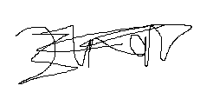Eren ÇITAK

# KABUL VE ONAY SAYFASI

**210111295** numaralı **Eren ÇITAK**’ın **LİSE VERİ TABANI OLUŞTURMA VE SORGULARI** adlı çalışması, benim tarafımdan Vize/Ders içi/Final ödevi olarak kabul edilmiştir.

Öğretim Görevlisi

Nazmiye İNAM

# ÖZET

Yapmış olduğumuz projede bir lisenin veri tabanını yeterli seviyede yapmaya çalıştık.

# Proje Nasıl Tasarlandı

Projemizin amacı bir lise veri tabanı oluşturmak. Bunu için okul ile alakalı varlıkları düşündük ve aklımıza Öğretmen, Öğrenci, Personel, Okul, Ders Programı ve Dersler geldi bunları varlık olarak varlık bağıntı çizeneğimize ekledik. Ardından bunlara kendi içinde nitelik eklemeye başladık sadece Personel, Okul, Öğretmen ve Dersler tablosuna primary key olacaktı diğer tablolara primary key ekleme gereği duymadık. Bu koymuş olduğumuz primary keyler ise şu şekilde idi;

Dersler tablosundaki ‘Ders_ID’ , Öğretmen tablosundaki ‘Hoca _No’ , Personel tablosundaki ‘Gorevli_ID’ ve son olarak Okul tablosundaki ‘Sinif_No’.

Bu işlemler yapıldıktan sonra aralındaki eksik olan bağıntıları yerleştirdik ve varlık bağıntı çizeneğimizi bu şekilde tamamladık.

Şimdi ise SQL dosyamızı oluşturarak bu planlamış olduğumuz varlıkları ve nitelikleri hepsi not null olucak şekilde yeni bir query dosyasına yazdık . Gerekli öğrenci, öğretmen, personel, okul, ders programı ve dersler verilerini girip sorgu yazamaya hazır bir hale getirdik. Sorgu kısmına geçmeden önce projenin bu kısmının nasıl tasarlandığı hakkında biraz bilgi vermek istiyorum. Öğrenci tablosunda normal bir öğrencini bilgileri bulunuyor onun haricinde ‘Sinif_No’ ve ‘Sinif_Id’ diye 2 tane varlığımız var. Bunlardan ‘Sinif_Id’ dediğimiz nitelik o sınıfın kaçıncı sınıf olduğunu belirtiyor (9.-10.-11. veya 12. Sınıf olduklarını). ‘Sinif_No‘ diye isimlendirilen nitelik ise o sınıfın hangi derslikte gireceğini gösteren bir nitelik. Okul varlığını ise her dersliğe sadece 1 tane personel atayacak şekilde tasarladık ve o şekilde birleştirdik. Personel varlığına gelince her bir personele kendine ait bir numara verdik bu sayede ‘Okul’ varlığı ile aralarındaki ilişkiyi kolayca kurabildik. Aynı şekilde öğretmen tablomuzu da o mantıkla oluşturduk ve her öğretmene kendine ait bir ‘Hoca_No’ verdik bu sayede ‘Ogretmen’ ve ‘Ders_Programi’ varlıklarına birleştirebildik.

Son olarak ‘Dersler’ tablomuzu da her derse ait bir numara vererek (1-Matematik , 2-Fizik vb..) ‘Ders_Programi’ varlığı ile arasındaki bağıntıyı halletmiş olduk.

Yapmış olduğumuz projeyi bu şekilde tasarladık.

# SQL SORGULARI

select * from Ogrenci

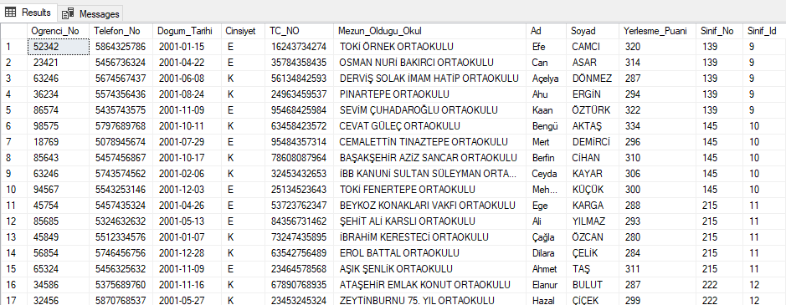

select Ad,Soyad,Hoca_No from Ogretmen

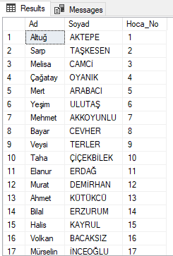

select Ad,Soyad from Ogretmen where Cinsiyet='E'

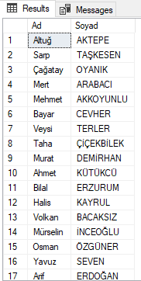

select * from Ogretmen where Ad like 'a%'

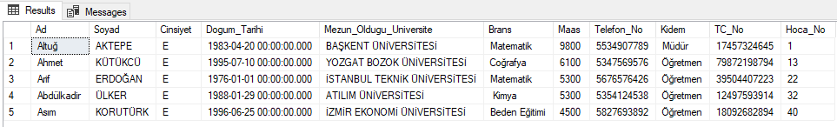

select Mezun_Oldugu_Universite from Ogretmen where Soyad like '%e%'

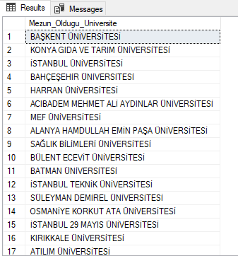

select Ogrenci_No from Ogrenci where Ogrenci_No>=25000 and Ogrenci_No<=75000

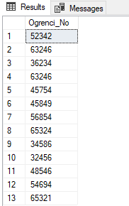

select Ogrenci_No from Ogrenci where Ogrenci_No between 25000 and 75000

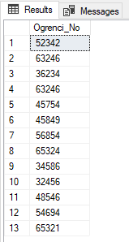

select Ogrenci_No from Ogrenci where Ogrenci_No>=30000 or Ogrenci_No<=80000

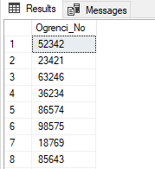

select Gorevli_ID from Personel where Gorevli_ID<=10 order by Gorevli_ID asc

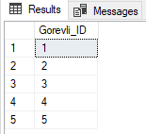

select Hoca_No from Ogretmen where Hoca_No<=15 order by Hoca_No desc

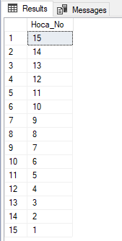

select Gorevli_ID from Personel

union

select Gorevli_ID from Okul

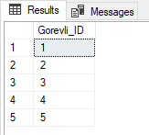

select Gorevli_ID from Personel

intersect

select Gorevli_ID from Okul

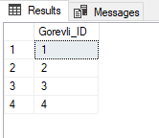

select Gorevli_ID from Personel

except

select Gorevli_ID from Okul

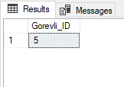

select distinct (Brans) from Ogretmen

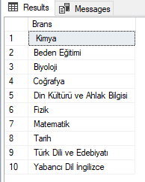

select count(Ogrenci_No) from Ogrenci

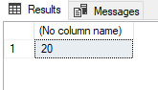

select sum(Maas) from Personel

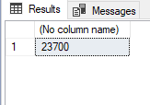

select avg(Maas) from Ogretmen

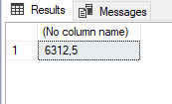

select max(Ogrenci_No) from Ogrenci

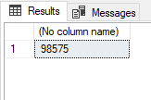

select min(Ogrenci_No) from Ogrenci

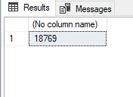

select Kidem, replace (Kidem,'Müdür Yardımcısı','M.Y.') from Ogretmen

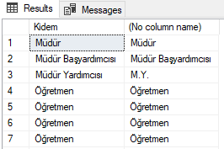

select Ad,Soyad, datediff(year, Dogum_Tarihi,getdate()) as 'Yaş' from Personel

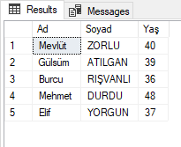

select Ad, left (Ad,3) from Ogrenci

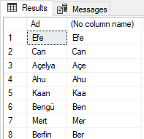

select Maas, right (Maas,2) from Ogretmen

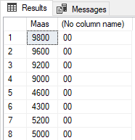

select Ders_Adi, substring(Ders_Adi,2,3) from Dersler

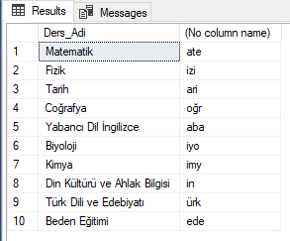

select reverse (TC_NO) , TC_NO from Ogrenci

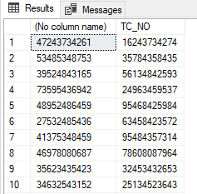

select Ad, upper(Ad) as 'Büyük Harf', lower (Ad) as 'Küçük Harf' from Ogrenci

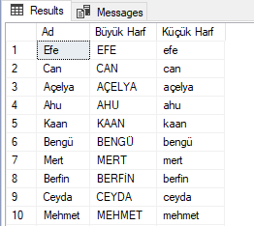

select Ders_Adi, len(Ders_Adi) from Dersler

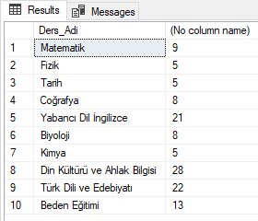

select * from Ogretmen INNER JOIN Ders_Programi on Ogretmen.Hoca_No = Ders_Programi.Hoca_No

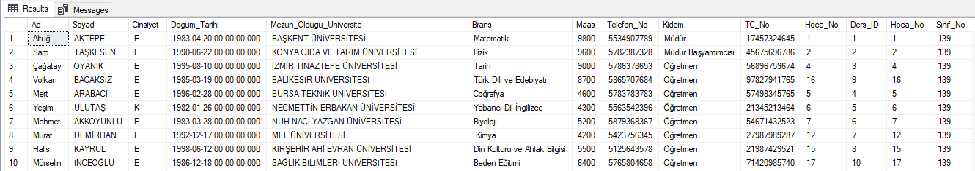

select * from Personel left outer join Okul on Personel.Gorevli_ID = Okul.Gorevli_ID

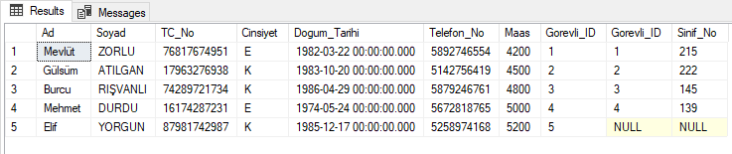

select * from Dersler right outer join Ders_Programi on Dersler.Ders_ID = Ders_Programi.Ders_ID

